LOPŠELIO DARŽELIO „INKARĖLIS“ KAUNO G. 43, KLAIPĖDA, AKTŲ SALĖS REMONTO DARBŲ KIEKIŲ ŽINIARAŠTIS
Eil. Nr. | Darbų  aprašymas | Mato  vnt. | Preliminarus kiekis | Pastabos
AKTŲ SALĖS REMONTO DARBAI
 | Susidariusių statybinių šiukšlių valymas, pakrovimas ir išvežimas | t | 7,0
 | Durų staktos demontavimas | vnt. | 2,0
 | Akustinių pakabinamų lubų su plokščių 600x600 mm demontavimas išsaugant ir sumontavimas po apdailos darbų | m2 | 79,0
 | Šildymo kanalų kraštų pažeminimas nupjaunant | m | 13,5
 | Šildymo kanalų dangčių pakeitimas naujais | m² | 6,75
 | Medinių grindų konstrukcijų su grindų danga (2 sluoksniai -parketas ir laminatas) demontavimas | m² | 79,0
 | Medinių grindjuosčių pakeitimas, įskaitant senų nuėmimą, likvidavimą ir naujų tvirtinimą | m | 48,0 | Spalvą parenka užsakovas, ne mažiau nei 100 mm aukščio
 | Grindų ant grunto šiltinimas, naudojant putų polistirolo plokštes EPS 100 (10 cm storio) | m3 | 7,9
 | Hidroizoliacijos įrengimas, paklojant polietileninę plėvelę | m² | 86,0
 | Armuoto betono pagrindo įrengimas grindims | m³ | 6,32 | Betonas C20/25
 | Vinilinės grindų dangos įrengimas su užraktu išlyginant pagrindą. | m² | 83,0 | Dėvėjimosi klasė ne žemesnė nei 34, klojamą ,plaukiojančiu“ būdu
 | Mūrinių sienų ardymas | m³ | 1,2
 | Sienų apmušalų nuplėšimas | m² | 110,0
 | Dvisluoksnių gipskartonio pertvarų su metaliniu karkasu ir 50 mm izoliacijos sluoksniu įrengimas, siūlių glaistymas ne mažiau nei du kartus naudojant armavimo juostas (pertvaroje esamo lango aptaisymas) | m² | 2,0
 | Sienų atskirų vietų daugiau kaip 5 m2 ploto tinko remontas cemento-kalkių skiediniu | m2 | 40,0
 | Sienų lyginimas plonasluoksniu tinku | m² | 133,0 | Prieš tinkavimą būtina nuvalyti sienas nuo dulkių, riebalų, senų tapetų likučių, jei yra didelių nelygumų ar įtrūkimų, juos užglaistyti tinkamu glaistu, gruntuoti paviršių giluminiu gruntu.
 | Horizontalių ir vertikalių briaunų aptaisymas kampiniais profiliais | m | 60,0
 | Vidaus paviršių (sienų, angokraščių) dažymas vandens emulsiniais dažais, paruošiant paviršių dažymui, labai geras glaistymas ne mažiau nei 2 kartus, gruntuojant ir dažant du kartus | m² | 133,0 | Dažų spalvą pagal paletę parenka užsakovas (iš baltų atspalvių)
 | Lubų dažymas vandens emulsiniais dažais, paruošiant paviršių dažymui, labai geras glaistymas ne mažiau nei 2 kartus, gruntuojant ir dažant du kartus | m² | 7,0
 | Skydinės konstrukcijos varčios (medžio drožlių plokštės (MDP) užpildu) su užlaida vienvėrės vidaus durys be įstiklinimo, durų pritraukėjais, durų atmušėjais, atidarymo stabdžiu, nerūdijančio plieno rankena ir spyna, angos apytikslia matmenys 1950 x 970 mm – 2 vnt; | m2 | 3,78
 | Vidinių sienų apdailos atstatymo darbai po durų keitimo darbų iš vienos pusės | kompl. | 2,0
 | Anksčiau dažytų betoninių palangių dažymas aliejiniais dažais, nuvalant senus dažus, šlifuojant, glaistant, gruntuojant ir dažant du kartus | m2 | 7,0
 | Radiatorių apsauginiai turėklai pagal pateiktą pavyzdį (Nr. 1) | m² | 9,5
 | Vėdinimo grotelių pakeitimas | vnt. | 1,0
 | Visų tipų daviklių (priešgaisrinių, signalizacijos ir kt.) nuėmimas, po apdailos darbų uždėjimas ir pajungimas | vnt. | 2,0
 | Jungiklių, perjungiklių, rozečių demontavimas | vnt. | 21,0
 | Kištukinių lizdų montavimas potinkinėse dėžutėse vieno lizdo | vnt. | 18,0
 | Jungiklių montavimas potinkinėse dėžutėse dviejų klavišų | vnt. | 3,0
Radiatorių apsaugos pavyzdys (Nr. 1)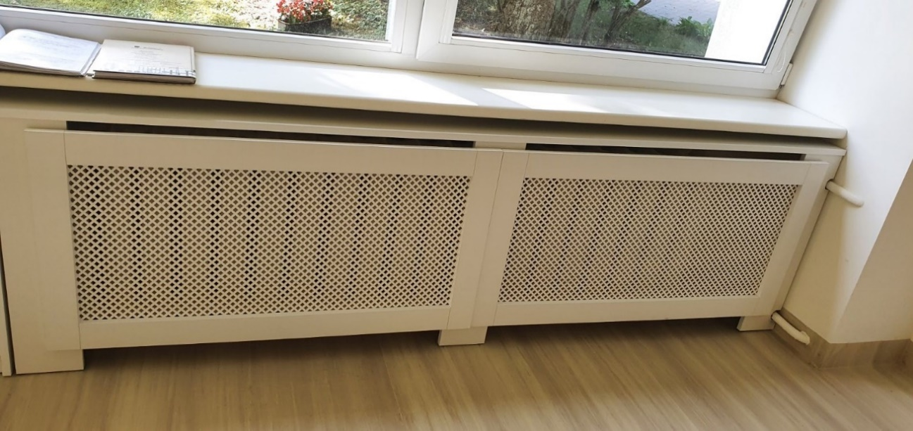

Nurodyti darbų kiekiai yra preliminarūs. Sutarties vykdymo metu jie pagal perkančiosios organizacijos poreikį gali būti mažinami arba didinami. Apmokama bus už faktiškai atliktus darbus.
Pastaba: Į pasiūlymo kainą turi būti įskaičiuotos visos medžiagos ir detalės kurios reikalingos visiškam ir pilnam darbų atlikimui.
TECHNINĖ SPECIFIKACIJA
Bendri nurodymai darbų vykdymui ir medžiagoms
Apdailos darbai
Apdailos darbus sudaro atitvarų paviršių glaistymo, dažymo, parketo atnaujinimo, grindų dangų montavimo darbai.
Tvarkymo darbai:
Rangovas nuo darbų pradžios iki pabaigos turi palaikyti švarą ir tvarką statybos objekte. Susikaupusias statybos atliekas turi utilizuoti išveždamas į sąvartyną
Dulkančios statybinės atliekos turi būti vežamos dengtose transporto priemonėse ar kitose transporto priemonėse, užtikrinančiose aplinkos apsaugą.
Rangovas atlikus visus rangos darbus privalo perduoti išvalytas, švarias patalpas.

Sienų glaistymas:
Glaistymo darbai turi būti atliekami vadovaujantis Lietuvos statybininkų asociacijos patvirtintomis statybos taisyklėmis "Apdailos darbai", arba įmonėje patvirtintomis statybos taisyklėmis.
Glaistomas paviršius turi būti sausas, atlaikantis apkrovas, stabilus, lygus ir švarus. Ant jo neturi būti atšokusių sluoksnių. Silpnas paviršius nuvalomas iki tvirto pagrindo.
Glaistant paviršių ir glaistui džiūstant oro ir paviršiaus temperatūra turi būti nuo +5ºC iki +30ºC (rekomenduojama +(18±2)ºC), santykinis oro drėgnis <80%. Glaisto negalima šildyti. Nemaišyti su kitos rūšies gaminiais. Nesušaldyti. Ištisinio glaistymo storis – 1 mm, maksimalus sienoms– 3 mm, maksimalus luboms – 5 mm.
Prieš dažymą glaistą būtina šlifuoti instrukcijose nurodyto rūpumo šveičiamu popieriumi (100 – 160 markės) ir būtinai gruntuoti dažų gamintojų rekomenduojamais gruntais.

Dažai sienų dažymui:
Dažymo darbai turi būti atliekami vadovaujantis Lietuvos statybininkų asociacijos patvirtintomis statybos taisyklėmis „Apdailos darbai“ arba įmonėje patvirtintomis statybos taisyklėmis.
Dažai turi būti tiekiami iš vieno gamintojo, paruošti naudoti.
Tinkuotų ir glaistytų vidaus paviršių dažymas vandeniniais matiniais dažais. Jie turi būti atsparūs plovimui (atlaikyti ne mažiau 2000 brūkštelėjimų), valymo priemonių, chemikalų poveikiui. Savybių turi nekeisti 10 metu.
Nuo tinkuotų ir glaistytų paviršių nuvalomos dulkės ir nešvarumai. Gruntui išdžiūvus paviršiai du kartus dažomi vandeniniais matiniais dažais.
Dažų spalvą pagal paletę parenka užsakovas (iš baltų atspalvių).

Grindų betonavimas:
Grindų hidroizoliacija turi būti įrengiama iš ne mažiau kaip 0,2 mm storio stabilizuotos polietileno plėvelės. Grindų betonavimas atliekamas iš smėlbetonio ( cementas - CEM II 42.5R., smėlis: 0–4 mm frakcijos, švarus, be molio priemaišų, smėlbetonio proporcijos: 1 dalis cemento : 3–4 dalys smėlio, Priedai: plastifikatoriai, gerinantys mišinio plastiškumą ir mažinantys įtrūkimų riziką, armavimui naudoti Ø6 armatūros tinklą, tinklo akies matmenys 10x10 cm.
Grindų dangos montavimas:
Vinilinę grindų dangą naudoti ne žemesnės nei 34 dėvėjimosi klasės tinkančios visuomeninės paskirties patalpose, kur judėjimo srautai dideli. Bendras storis - 6 mm (įskaitant dekoratyvinį sluoksnį ir integruotą paklotą, 0,5 mm dėvėjimo sluoksnis, paviršiaus charakteristika - matinis dekoratyvinis sluoksnis su UV apsauga – atsparus dėmėms ir lengvai prižiūrimas. Montavimas „Click“ sistema su 4V nuožulnomis.
Prieš montuojant vinilinę grindų dangą, reikalingas ypatingai lygus pagrindas, pagrindo lygumas turi būti ≤ 2 mm per 2 m ilgio liniuotę, aštrūs kampai ar iškilimai negali likti.

Grindjuosčių įrengimas laminuotų dangų grindims:
Medinės grindjuostės turi būti ne žemesnės nei 10 cm aukščio, atsparios vandeniui, graužikams, ugniai, ilgaamžės. Atsparios mechaniniams poveikiams. Grindjuosčių spalva ir rašto pavyzdžiai prieš klojimą derinami su užsakovu.

Durų montavimas:
Durų keitimas - durys iš gamintojo turi būti pateiktos pilnos komplektacijos su varčia, stakta ir apvadais. Stakta su varčia pakabinta ant vyrių; įleistas užraktas; sukomplektuotos rankenos; su visiškai pabaigta paviršiaus apdaila. Apvadų, varčios ir staktos spalva ir raštas turi būti vienodi.. Prieš durų įstatymą anga išvaloma nuo tinko likučių ir dulkių. Parenkamas atitinkamas tarpas tarp varčios apatinės briaunos ir patalpų grindų dangos (durims be slenksčių) ir jeigu yra būtinumas stakta trumpinama. Montuojant duris su staktos praplatinimo tašeliais, tašelius reikia sudėti ant paguldyto durų bloko taip, kad nebūtų tarpo tarp staktos ir tašelių. Tašeliai tvirtinami vinimis. Gulsčiuko pagalba būtina užtikrinti staktų plokštumų statmenumą. Turi būti išlaikomi vienodi tarpai tarp staktos ir varčios - 2 mm. Tvirtinant teisingai pastatytas staktas angoje, patogiausia naudoti putų poliuretaną, pateiktą balionėliuose. Išlindęs pro plyšius putų perteklius, lengvai apipjaunamas peiliu, po to atviri paviršiai uždengiami durų apvadais.
Darbus atlikti vadovaujantis Lietuvos Respublikos statybos įstatymo, Techninių reikalavimų statybos reglamento STR reikalavimais.
Esamos situacijos vizualizacija
Remontuojama patalpa-aktų salė plane pažymėta 1-28 ir 1-29
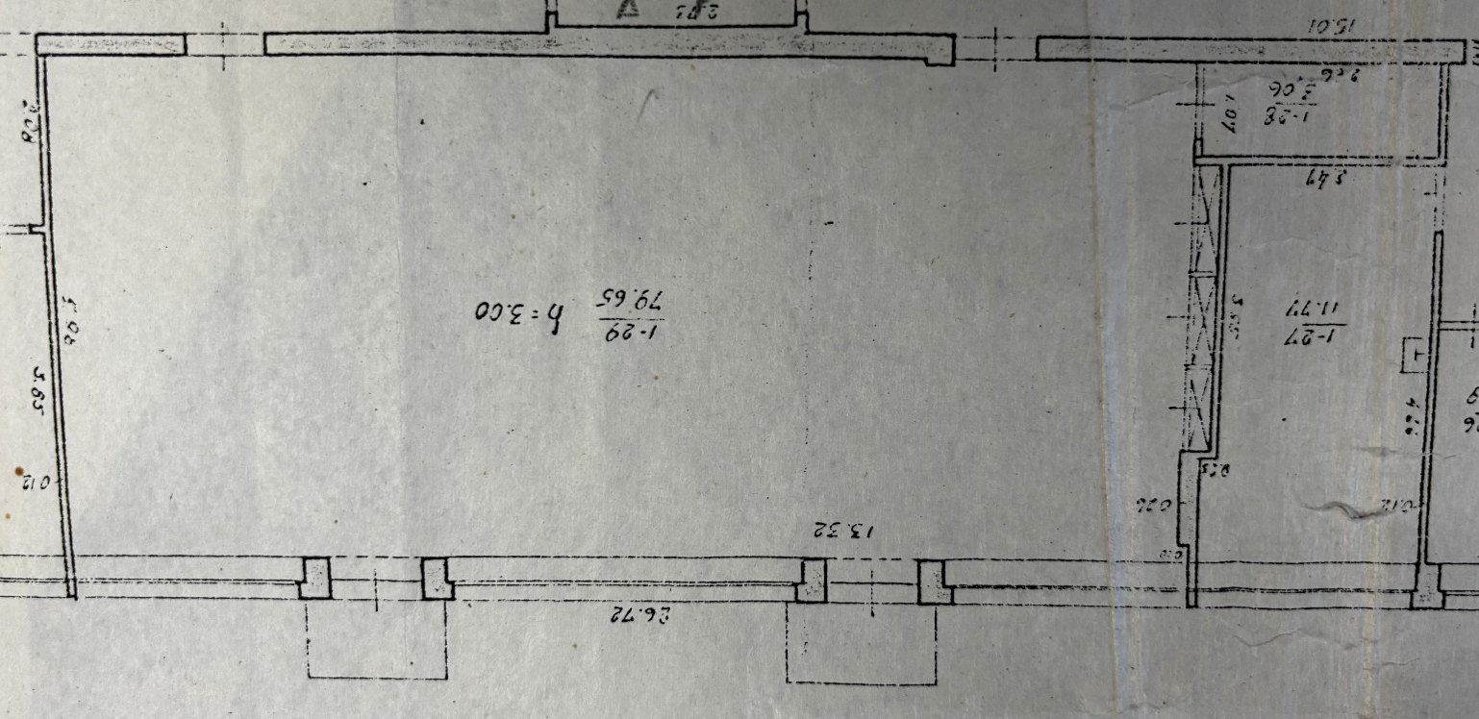
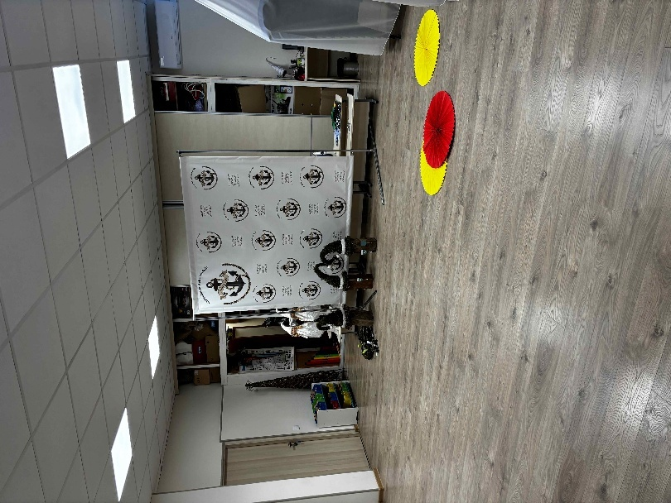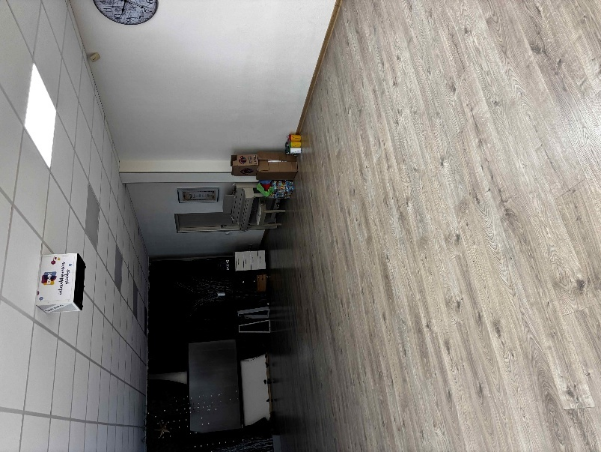
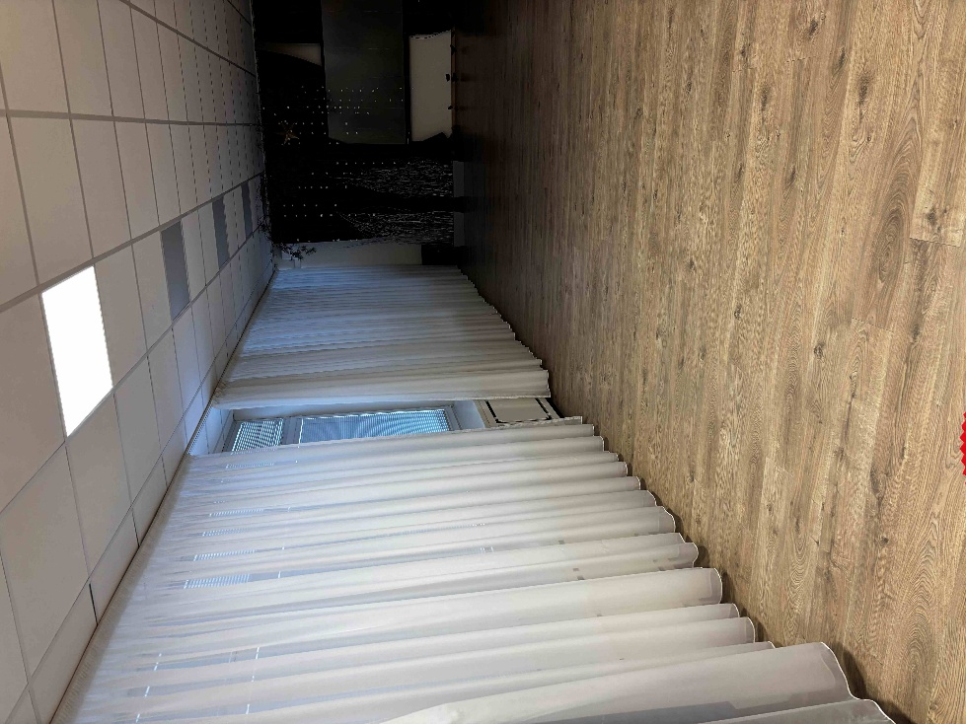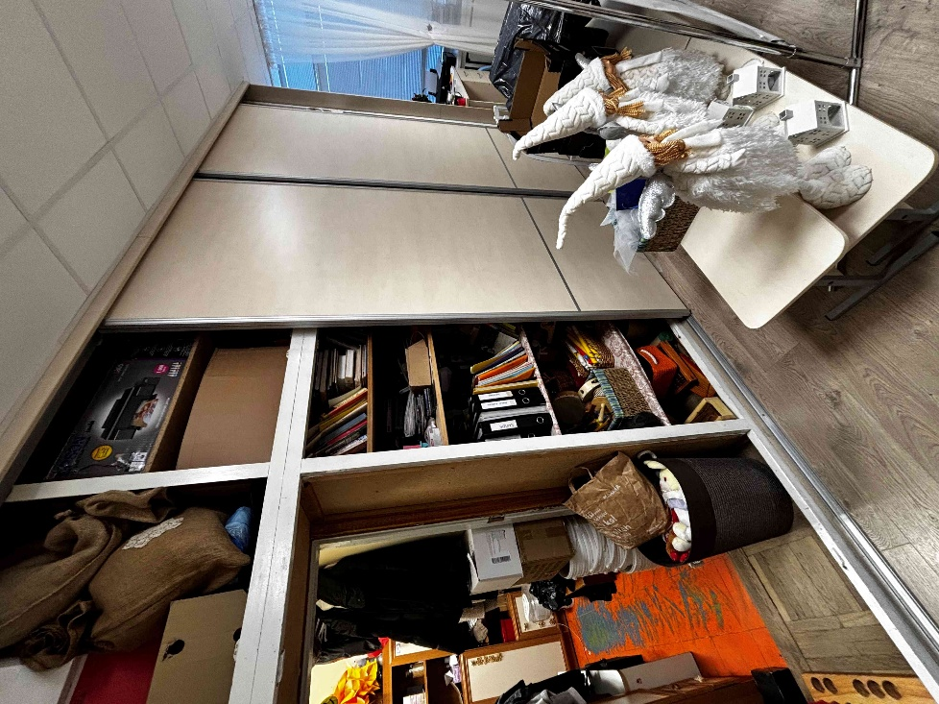
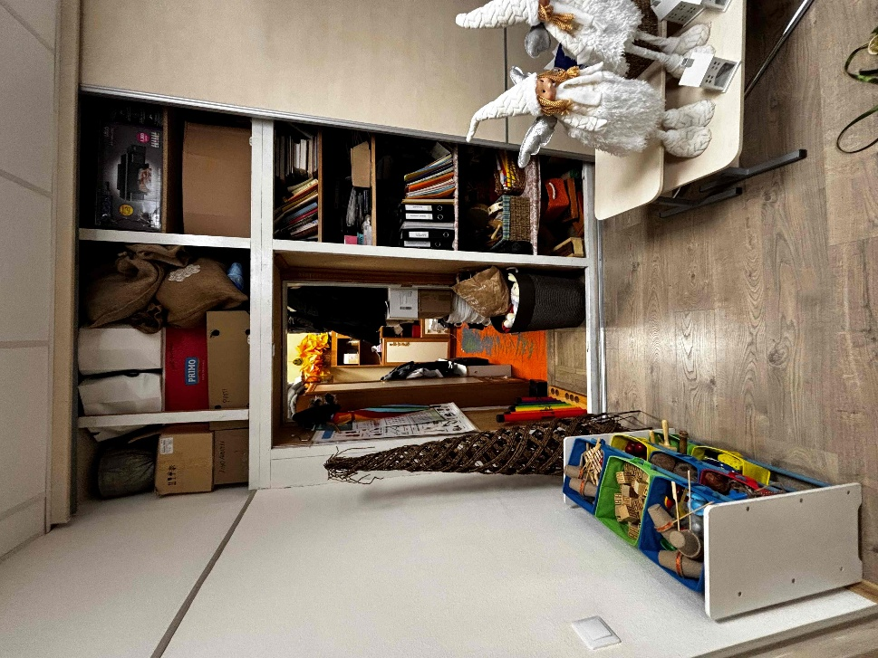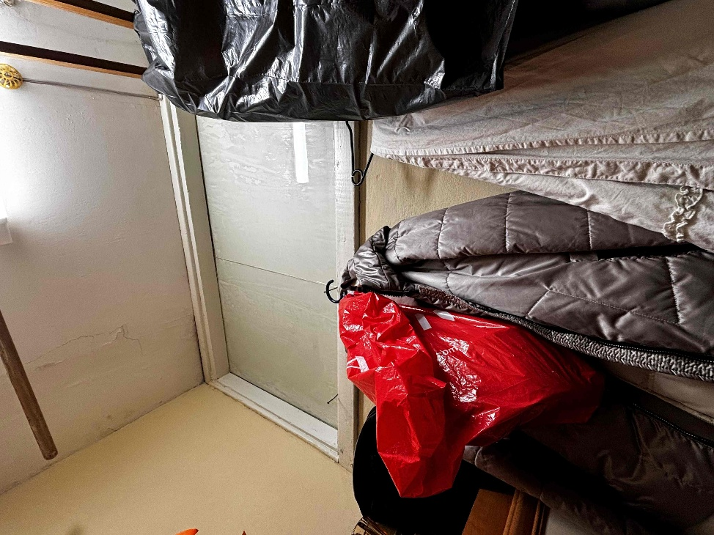
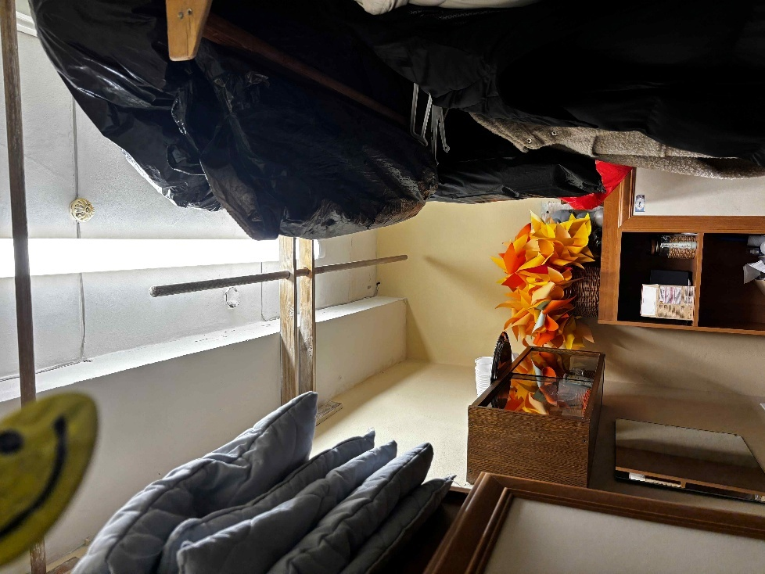

APLINKOSAUGINIAI REIKALAVIMAI
Aplinkos apsaugos kriterijų, kuriuos perkančiosios organizacijos ir perkantieji subjektai turi taikyti pirkdamos prekes, paslaugas ar darbus, taikymo tvarkos aprašo, patvirtinto Lietuvos Respublikos aplinkos ministro 2011 m. birželio 28 d. įsakymu Nr. D1-508 (toliau – Aprašas) nustatytų kriterijų taikymas:
Aprašo XIII skyrius (Statybinės medžiagos) 17 p. Dažai (17.1 p. ir 17.2 p. nurodyti reikalavimai taikomi ta apimti, kiek tai susiję su patalpų dažymu viduje):
17.1. paruoštų naudoti patalpų vidaus ir išorės dažų produkte lakiųjų organinių junginių (LOJ), kurių pradinė virimo temperatūra, esant standartiniam 101,3 kPa slėgiui, yra ne aukštesnė kaip 250 ˚C, turi būti ne daugiau kaip:
Eil. Nr. | Produkto aprašymas | LOJ ribinė vertė, g/l (įskaitant vandenį)
1. | Vidinių sienų ir lubų matinės dangos (blizgesys esant 60º kampui, mažesnis kaip 25) dengimo medžiagos | 15
2. | Vidinių sienų ir lubų blizgiosios dangos (blizgesys esant 60º kampui, mažesnis kaip 25) dengimo medžiagos | 60
3. | Išorinių sienų mineraliniam pagrindui skirtos dangos | 30
4. | Vidaus ir (ar) išorės apdailos ir padengimo dažai medienai ir metalui | 90
5. | Vidaus apdailos lakai ir medienos beicai, įskaitant neskaidrius medienos beicus | 75
6. | Išorės apdailos lakai ir medienos beicai, įskaitant neskaidrius medienos beicus | 90
7. | Vidaus ir išorės plonasluoksniai medienos beicai | 75
8. | Gruntai ir rišamieji gruntai | 15
9. | Rišamieji gruntai | 15
10. | Vienkomponentės dangos dengimo medžiagos | 100
11. | Dvikomponentės reaktyviosios dangos, skirtos specialiam galutiniam naudojimui (pvz., grindims) | 100
12. | Dekoratyvinės dangos | 90
13. | Antikoroziniai dažai | 80
Galimi atitiktį įrodantys dokumentai: Rangovo iki darbų vykdymo pradžios Užsakovui pateikiama: a) ekologinis ženklas European Ecolabel arba kitas I tipo ekologinis ženklas (sertifikatas), kuris įrodytų atitiktį nustatytam reikalavimui arba b) LOJ kiekio skaičiavimų duomenis, pagrįstus saugos duomenų lapais, saugos duomenų lapais jeigu jie yra, arba c) pripažintos įstaigos arba paskelbtosios (notifikuotos) institucijos bandymų protokolas, tyrimų ataskaita ar pažyma, arba d) gamintojo ir (ar) tiekėjo deklaracija (pateikiant objektyvius įrodymus), kad produktas atitinka nurodytus reikalavimus, arba e) kiti lygiaverčiai įrodymai. Užsakovui nustačius, kad Rangovas nesilaiko nurodyto įsipareigojimo, Rangovas privalo sumokėti Užsakovui Sutartyje nurodytą baudą.
17.2. patalpų vidaus ir išorės dažų sudėtyje neturi būti daugiau kaip 0,01 proc. pagal masę pavojingų cheminių medžiagų, klasifikuojamų priskiriant bet kurią iš nurodytų pavojingumo frazę pagal Reglamentą (EB) Nr. 1272/2008: toksiškos ar labai toksiškos (H300, H301, H304, H310, H311, H330, H331), toksiška patekus į akis (EUH070), kenkia organams (H370), galinčios pakenkti organams (H371), veikdamos ilgą laiką pakenkia kai kuriems organams (H372, H373), galinčios sukelti alerginę odos reakciją (H317), įkvėpus gali sukelti alerginę reakciją, astmos simptomus arba apsunkinti kvėpavimą (H334), sukeliančios paveldimus genetinius defektus (H340, H341), kancerogeninės (H350, H350i, H351), toksiškos reprodukcijai (H360D, H360F, H360FD, H360Fd, H360Df, H361f, H361d, H361fd, H362), pavojingos vandens aplinkai H400, H410, H411, H412), gali sukelti ilgalaikį kenksmingą poveikį vandens organizmams (H413), pavojinga ozono sluoksniui (EUH059). Galimi atitiktį įrodantys dokumentai: Rangovo iki darbų vykdymo pradžios Užsakovui pateikiama: a) ekologinis ženklas European Ecolabel arba kitas I tipo ekologinis ženklas (sertifikatas), kuris įrodytų, atitiktį nustatytam reikalavimui arba b) saugos duomenų lapas, arba c) pripažintos įstaigos arba paskelbtosios (notifikuotos) institucijos bandymų protokolas, tyrimų ataskaita ar pažyma, arba d) kiti lygiaverčiai įrodymai. Užsakovui nustačius, kad Rangovas nesilaiko nurodyto įsipareigojimo, Rangovas privalo sumokėti Užsakovui Sutartyje nurodytą baudą.

Aprašo XIII skyrius (Statybinės medžiagos) 18 p. Termoizoliacinės medžiagos (18.1 p. ir 18.2 p. nurodyti reikalavimai taikomi ta apimti, kiek tai susiję su pastato paprastojo remonto darbų atlikimu pastato viduje):
18.1. produktas neturi išskirti šių cheminių medžiagų:
18.1.1. fluorintų šiltnamio efektą sukeliančių dujų pagal Europos Parlamento ir Tarybos reglamentą (EB) Nr. 842/2006 dėl fluorintų šiltnamio efektą sukeliančių dujų;
18.1.2. pavojingų cheminių medžiagų, klasifikuojamų priskiriant bet kurią iš nurodytų pavojingumo frazę pagal Reglamentą (EB) Nr. 1272/2008: kancerogeninės (H350, H350i, H351), toksiškos reprodukcijai (H360D, H360F, H360FD, H360Fd, H360Df, H361f, H361d, H361fd), toksiškos ar labai toksiškos (H300, H301, H310, H311, H330, H331), įkvėpus gali sukelti alerginę reakciją, astmos simptomus arba apsunkinti kvėpavimą (H334), sukeliančios paveldimus genetinius defektus (H340, H341), veikdamos ilgą laiką pakenkia kai kuriems organams (H372, H373), galinčios pakenkti organams (H371), pavojingos vandens aplinkai (H411);
Galimi atitiktį įrodantys dokumentai: Rangovo iki darbų vykdymo pradžios Užsakovui pateikiama: a) gamintojo ir (ar) tiekėjo deklaracija (pateikiant objektyvius įrodymus) arba b) kiti lygiaverčiai įrodymai. Užsakovui nustačius, kad Rangovas nesilaiko nurodyto įsipareigojimo, Rangovas privalo sumokėti Užsakovui Sutartyje nurodytą baudą.
18.2. produktų, pagamintų medienos pagrindu (pvz., kamštinė medžiaga, celiuliozė), gamyboje naudojama mediena ar jos dalis turi būti iš miškų, sertifikuotų naudojant FSC ar PEFC miškų sertifikavimo sistemas arba lygiavertes sertifikavimo sistemas.
Galimi atitiktį įrodantys dokumentai: Rangovo iki darbų vykdymo pradžios Užsakovui pateikiama: a) galiojantis FSC® arba PEFC, arba kito darnaus miškų ūkio standarto sertifikatas, arba b) įrodymai apie medienos kilmę, kai taikoma medienos kilmės atsekimo sistema, apimanti visą gamybos grandinę nuo miško iki produkto (pagal kokybės vadybos sistemą LST EN ISO 9000, aplinkos apsaugos vadybos sistemą LST EN ISO 14001 ar EMAS, ar kitą lygiavertę), arba c) dokumentai, įrodantys, kad medienos žaliava gauta iš tinkamai išaugintų miškų (miškotvarkos projektas, leidimas kirsti mišką), arba d) kiti lygiaverčiai įrodymai. Užsakovui nustačius, kad Rangovas nesilaiko nurodyto įsipareigojimo, Rangovas privalo sumokėti Užsakovui Sutartyje nurodytą baudą.

Aprašo XIII skyrius (Statybinės medžiagos) 19 p. Gipso plokštės (19.1 p. ir 19.2 p. nurodyti reikalavimai taikomi ta apimti, kiek tai susiję su pastato paprastojo remonto darbų atlikimu pastato viduje):
19.1. gipso plokščių sudėtyje turi būti ne mažiau kaip 2 proc. perdirbtų medžiagų.
Galimi atitiktį įrodantys dokumentai: Rangovo iki darbų vykdymo pradžios Užsakovui pateikiama: a) ekologinis ženklas Nordic Swan, arba kitas I tipo ekologinis ženklas (sertifikatas), kuris įrodytų, kad gipso plokščių sudėtyje yra ne mažiau kaip 2 proc. perdirbtų medžiagų, arba b) gamintojo ir (ar) tiekėjo deklaracija (pateikiant objektyvius įrodymus), arba c) kiti lygiaverčiai įrodymai. Užsakovui nustačius, kad Rangovas nesilaiko nurodyto įsipareigojimo, Rangovas privalo sumokėti Užsakovui Sutartyje nurodytą baudą.
19.2. gipso plokščių gamybai naudojamas popierius turi būti pagamintas iš 100 proc. perdirbto popieriaus plaušų ar ne daugiau kaip 5 proc. pirminės medienos plaušų, gautų iš miškų, sertifikuotų naudojant FSC ar PEFC miškų sertifikavimo sistemas arba lygiavertes sertifikavimo sistemas, kita dalis – iš perdirbto popieriaus plaušų.
Galimi atitiktį įrodantys dokumentai: Rangovo iki darbų vykdymo pradžios Užsakovui pateikiama: a) galiojantis FSC® arba PEFC sertifikatas, arba kito darnaus miškų ūkio standarto sertifikatas, arba b) įrodymai apie medienos kilmę, kai taikoma medienos kilmės atsekimo sistema, apimanti visą gamybos grandinę nuo miško iki produkto (pagal kokybės vadybos sistemą LST EN ISO 9000, aplinkos apsaugos vadybos sistemą LST EN ISO 14001 ar EMAS, ar kitą lygiavertę), arba c) dokumentai, įrodantys, kad medienos žaliava gauta iš tinkamai išaugintų miškų (miškotvarkos projektas, leidimas kirsti mišką), arba d) kiti lygiaverčiai įrodymai. Užsakovui nustačius, kad Rangovas nesilaiko nurodyto įsipareigojimo, Rangovas privalo sumokėti Užsakovui Sutartyje nurodytą baudą.

